 | LA FAVOLA E IL DOLORE ∙ fontanellato Labirinto di FMR | iniziative

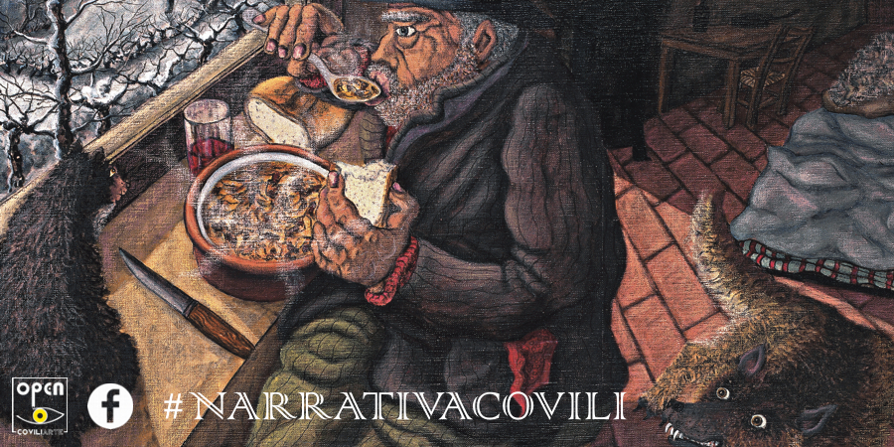
#NARRATIVACOVILI

Un progetto di scrittura a più voci, dove arte, cultura e racconto, arricchiti da particolari delle opere di Gino Covili, s’intrecceranno per accompagnare il lettore in un lungo viaggio a cavallo tra parole e immagini.
approfondisci

L’idea consiste nel radunare alcune penne per Covili dal 29 ottobre 2016 al 21 marzo 2017 (99° compleanno dell’Artista). Gli autori contribuiranno periodicamente al progetto inviando a CoviliArte dei brevi testi attinenti al mondo Covili. Questi verranno esaminati e regolarmente organizzati e postati su Facebook dalla pagina di CoviliArte (@coviliarte - facebook.com/coviliarte), e condivisi dalla pagina di Gino Covili (@gino covili - facebook.com/ginocovili) corredati dal nome (o dallo pseudonimo) di chi scrive e da un’immagine coerente con il testo tratta dalle opere di Covili (intera o particolare). Lo scopo è montare nell’arco di alcuni mesi un testo a più mani, in grado di crescere e dilatarsi come una voce corale. L’ambizione è quella di partire dal mondo dei social network per aprirsi al pubblico e confluire in una pubblicazione cartacea, per la collana di Lettere e Arti 5 di CoviliArte nel 2017 in occasione del 99° compleanno di Gino Covili.

Partecipa anche tu.  Contattaci. | Redazione  Matteo Covili 3389250232 - contatti  Archivio Gino Covili · CoviliArte  www.ginocovili.com – www.coviliarte.com | 